安装之后，在文件夹右键打开Git Bash Here，然后在窗口输入：git config --global user.name "用户名"，点击回车，再输入：git config --global user.mail example@XX.com
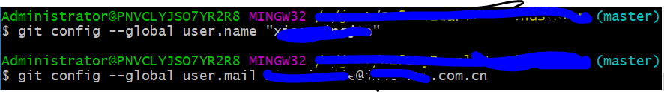
然后输入：ssh-keygen -t rsa 。直接点击回车即可，什么都不用输入
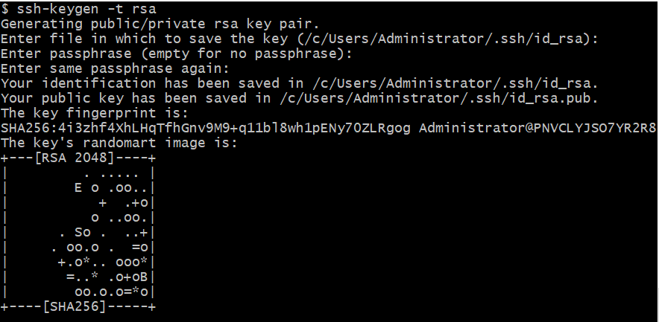
检查C盘-->用户-->Administrator-->.ssh下有没有以下文件，没有的话重新执行。
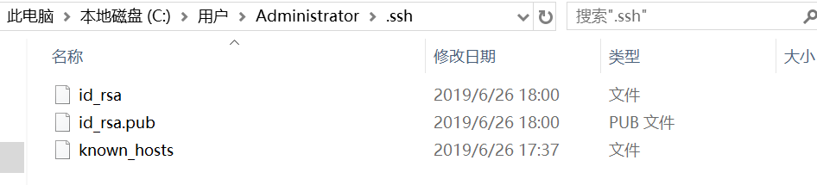
找到文件之后打开.pub的文件。复制其中内容，粘贴到网址http://47.93.246.70/profile/keys中以下页面，然后点击绿色Add key按钮

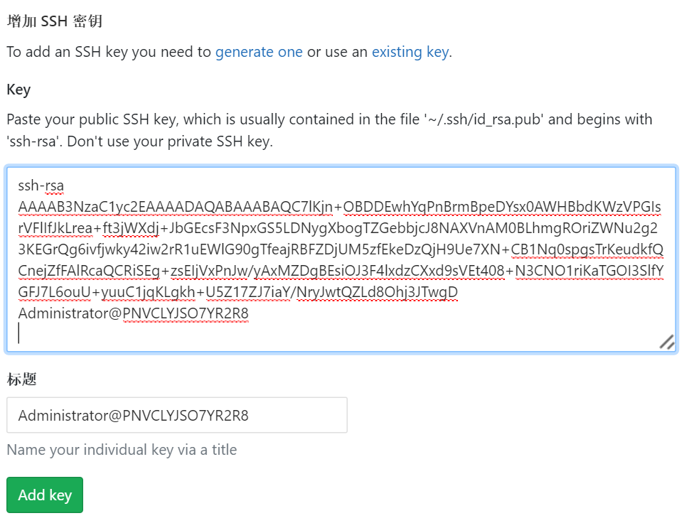
配置完成，可以进行使用。

